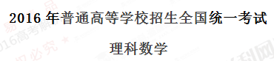
注意事项：
1.本试卷分第Ⅰ卷(选择题)和第Ⅱ卷(非选择题)两部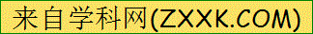分.第Ⅰ卷1至3页，第Ⅱ卷3至5页.
2.答题前，考生务必将自己的姓名、准考证号填写在本试题相应的位置.
3.全部答案在答题卡上完成，答在本试题上无效.
4.考试结束后，将本试题和答题卡一并交回.
第Ⅰ卷[来源:Z*xx*k.Com]
一.选择题：本题共12小题，每小题5分，在每小题给出的四个选项中，只有一项是符合题目要求的.
（1）已知在复平面内对应的点在第四象限，则实数m的取值范围是（ ）
（A）（B）（C）（D）
【答案】A
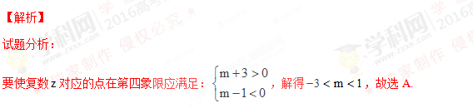
考点： 复数的几何意义.
（2）已知集合，，则（ ）
（A） （B） （C） （D）
【答案】C
【解析】
试题分析：集合，而，所以，故选C.
考点： 集合的运算.
（3）已知向量，且，则m=（ ）
（A）－8 （B）－6 （C）6 （D）8
【答案】D
【解析】
试题分析：向量，由得，解得，故选D.
考点： 平面向量的坐标运算、数量积.
（4）圆的圆心到直线的距离为1，则a=（ ）
（A） （B） （C） （D）2
【答案】A
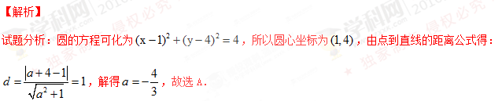考点： 圆的方程、点到直线的距离公式.
（5）如图，小明从街道的E处出发，先到F处与小红会合，再一起到位于G处的老年公寓参加志愿者活动，则小明到老年公寓可以选择的最短路径条数为（ ）
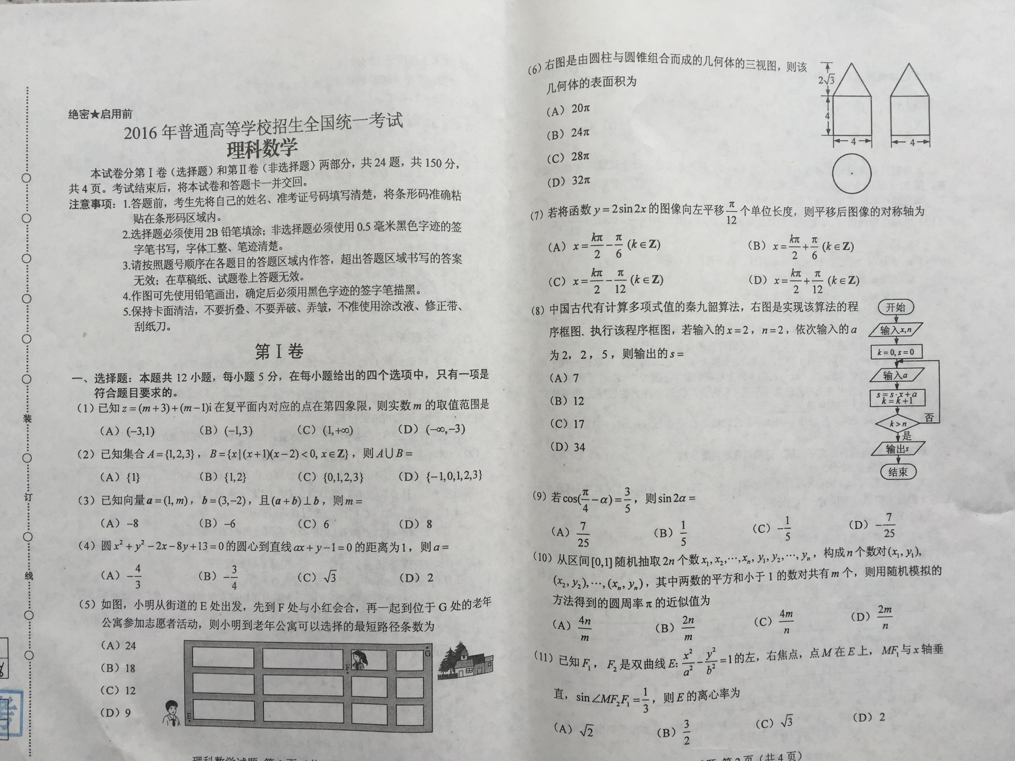
（A）24 （B）18 （C）12 （D）9
【答案】B
【解析】
试题分析：由题意，小明从街道的E处出发到F处最短有条路，再从F处到G处最短共有条路，则小明到老年公寓可以选择的最短路径条数为条，故选B.
考点： 计数原理、组合.

（6）下图是由圆柱与圆锥组合而成的几何体的三视图，则该几何体的表面积为（ ）
（A） （B） （C） （D）
【答案】C
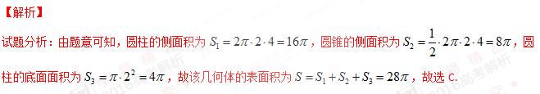考点： 三视图，空间几何体的体积.
（7）若将函数的图像向左平移个单位长度，则平移后图象的对称轴为（ ）
（A） （B）
（C） （D）
【答案】B[来源:学|科|网Z|X|X|K]
【解析】
试题分析：由题意，将函数的图像向左平移个单位得，则平移后函数的对称轴为，即，故选B.
考点： 三角函数的图象变换与对称性.
（8）中国古代有计算多项式值的秦九韶算法，下图是实现该算法的程序框图.执行该程序框图，若输入的，依次输入的为2，2，5，则输出的（ ）
（A）7 （B）12 （C）17 （D）34
【答案】C
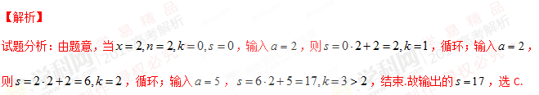考点： 程序框图，直到型循环结构.
（9）若，则（ ）
（A） （B） （C） （D）
【答案】D
【解析】
试题分析： ，
且，故选D.
考点：三角恒等变换.
（10）从区间随机抽取个数,，…，，，，…，，构成n个数对，，…，，其中两数的平方和小于1的数对共有个，则用随机模拟的方法得到的圆周率的近似值为
（A） （B） （C） （D）
【答案】C
【解析】
试题分析：利用几何概型，圆形的面积和正方形的面积比为，所以.选C.
考点： 几何概型.
（11）已知是双曲线的左，右焦点，点在上，与轴垂直，,则E的离心率为（ ）
（A） （B） （C） （D）2
【答案】A
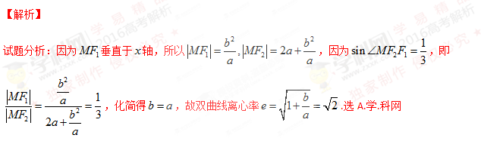
考点：双曲线的性质.离心率.
（12）已知函数满足，若函数与图像的交点为
则（ ）
（A）0 （B） （C） （D）
【答案】C
【解析】
试题分析：由于，不妨设，与函数的交点为，故，故选C.
考点： 函数图象的性质
第Ⅱ卷
本卷包括必考题和选考题两部分.第13 ～21题为必考题，每个试题考生都必须作答.第22～24题为选考题，考生根据要求作答.
二、填空题：本大题共3小题，每小题5分
(13) 的内角的对边分别为，若，，，则 ．
【答案】
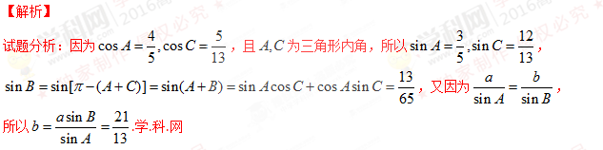
考点： 三角函数和差公式，正弦定理.
(14) 是两个平面，是两条直线，有下列四个命题：
（1）如果，那么.[来源:Zxxk.Com]
（2）如果，那么.
（3）如果，那么.学科.网
（4）如果，那么与所成的角和与所成的角相等.
其中正确的命题有 ．.(填写所有正确命题的编号）
【答案】②③④
【解析】
试题分析：对于①，，则的位置关系无法确定，故错误；对于②,因为，所以过直线作平面与平面相交于直线，则，因为，故②正确；对于③，由两个平面平行的性质可知正确；对于④，由线面所成角的定义和等角定理可知其正确，故正确的有②③④.

考点： 空间中的线面关系.
（15）有三张卡片，分别写有1和2，1和3，2和3．甲，乙，丙三人各取走一张卡片，甲看了乙的卡片后说：“我与乙的卡片上相同的数字不是2”，乙看了丙的卡片后说：“我与丙的卡片上相同的数字不是1”，丙说：“我的卡片上的数字之和不是5”，则甲的卡片上的数字是 ．
【答案】1和3
【解析】
试题分析：由题意分析可知甲的卡片上数字为1和3，乙的卡片上数字为2和3，丙卡片上数字为1和2.
考点： 推理.
（16）若直线是曲线的切线，也是曲线的切线，则 ．
【答案】
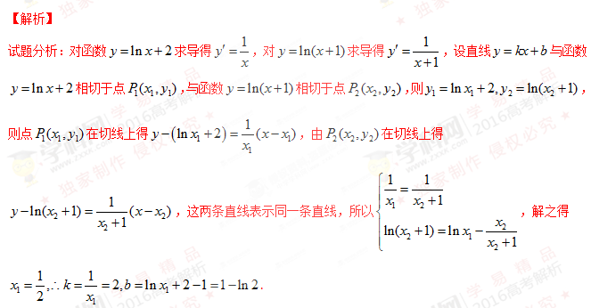考点： 导数的几何意义.
三.解答题：解答应写出文字说明，证明过程或演算步骤.
17.（本题满分12分）
为等差数列的前n项和，且记，其中表示不超过的最大整数，如．
（Ⅰ）求；
（Ⅱ）求数列的前1 000项和．
【答案】（Ⅰ），， ；（Ⅱ）1893.
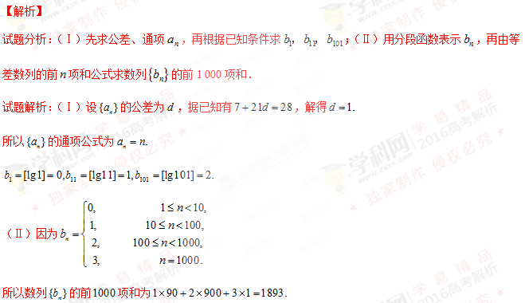考点：等差数列的的性质，前项和公式，对数的运算.
18.（本题满分12分）
某险种的基本保费为（单位：元），继续购买该险种的投保人称为续保人，续保人的本年度的保费与其上年度的出险次数的关联如下：
上年度出险次数 | 0 | 1 | 2 | 3 | 4 | 5
保费 | 0.85a | a | 1.25a | 1.5a | 1.75a | 2a
设该险种一续保人一年内出险次数与相应概率如下：[来源:学。科。网]
一年内出险次数 | 0 | 1 | 2[来源:学*科*网] | 3 | 4 | 5
概率 | 0.30 | 0.15 | 0.20 | 0.20 | 0.10 | 0. 05
（Ⅰ）求一续保人本年度的保费高于基本保费的概率；
（Ⅱ）若一续保人本年度的保费高于基本保费，求其保费比基本保费高出60%的概率；
（Ⅲ）求续保人本年度的平均保费与基本保费的比值．
【答案】（Ⅰ）根据互斥事件的概率公式求解；（Ⅱ）由条件概率公式求解；（Ⅲ）记续保人本年度的保费为，求的分布列为，在根据期望公式求解..
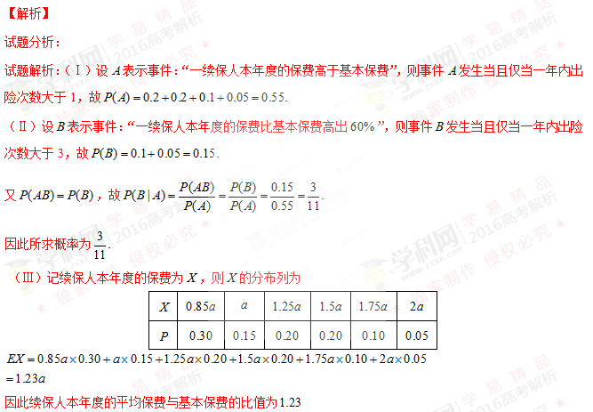考点： 条件概率，随机变量的分布列、期望.
19.（本小题满分12分）
如图，菱形的对角线与交于点，，点分别在上，，交于点．将沿折到位置，．
（Ⅰ）证明：平面；
（Ⅱ）求二面角的正弦值．
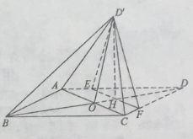
【答案】（Ⅰ）详见解析；（Ⅱ）.
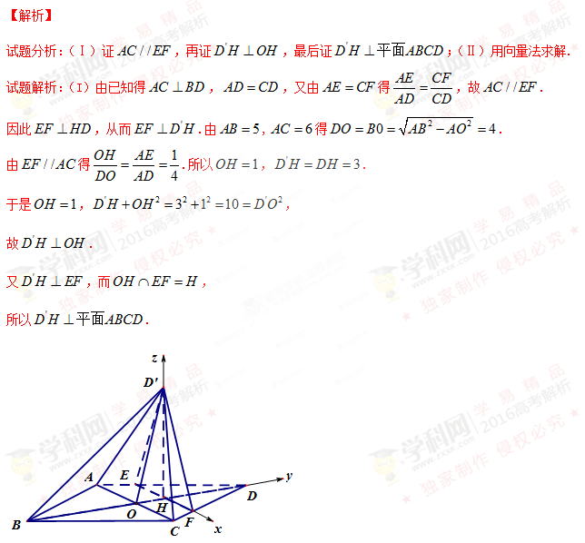
（II）如图，以为坐标原点，的方向为轴的正方向，建立空间直角坐标系，则，，，，，，，.设是平面的法向量，则，即，所以可以取
.设是平面的法向量，则，即，所以可以取.于是， .因此二面角的正弦值是.
考点：线面垂直的判定、二面角.
20.（本小题满分12分）
已知椭圆的焦点在轴上，是的左顶点，斜率为的直线交于两点，点在上，．
（Ⅰ）当时，求的面积；
（Ⅱ）当时，求的取值范围．
【答案】（Ⅰ）；（Ⅱ）.
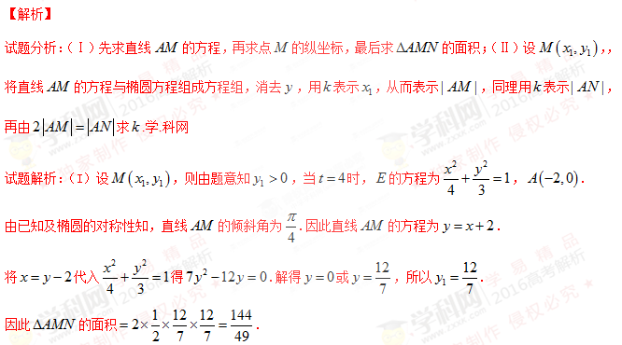（II）由题意，，.
将直线的方程代入得.
由得，故.
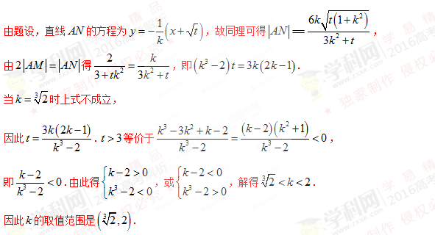
考点：椭圆的性质，直线与椭圆的位置关系.
（21）（本小题满分12分）
(Ⅰ)讨论函数的单调性，并证明当时，；
(Ⅱ)证明：当时，函数有最小值.设的最小值为，求函数的值域．
【答案】（Ⅰ）详见解析；（Ⅱ）.
【解析】
试题分析：（Ⅰ）先求定义域，用导数法求函数的单调性，当时，证明结论；（Ⅱ）用导数法求函数的最值，在构造新函数，又用导数法求解.
试题解析：（Ⅰ）的定义域为.
且仅当时，，所以在单调递增，

因此当时，
所以
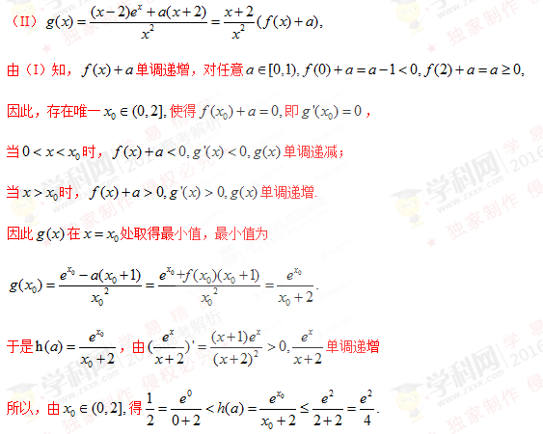
因为单调递增，对任意存在唯一的
使得所以的值域是
综上，当时，有，的值域是
考点： 函数的单调性、极值与最值.
请考生在22、23、24题中任选一题作答,如果多做,则按所做的第一题计分,做答时请写清题号
（22）（本小题满分10分）选修4-1：几何证明选讲
如图，在正方形中，分别在边上（不与端点重合），且，过点作，垂足为．
(Ⅰ) 证明：四点共圆；
(Ⅱ)若，为的中点，求四边形的面积．
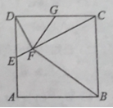
【答案】（Ⅰ）详见解析；（Ⅱ）.
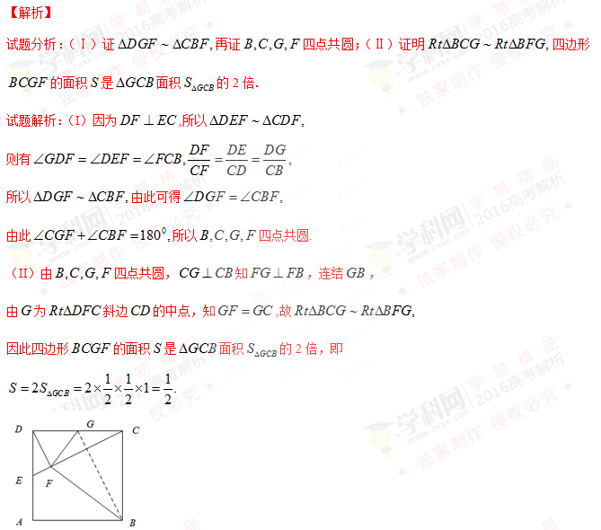考点： 三角形相似、全等，四点共圆
（23）（本小题满分10分）选修4—4：坐标系与参数方程
在直角坐标系中，圆的方程为．
（Ⅰ）以坐标原点为极点，轴正半轴为极轴建立极坐标系，求的极坐标方程；
（Ⅱ）直线的参数方程是（为参数）, 与交于两点，，求的斜率．
【答案】（Ⅰ）；（Ⅱ）.
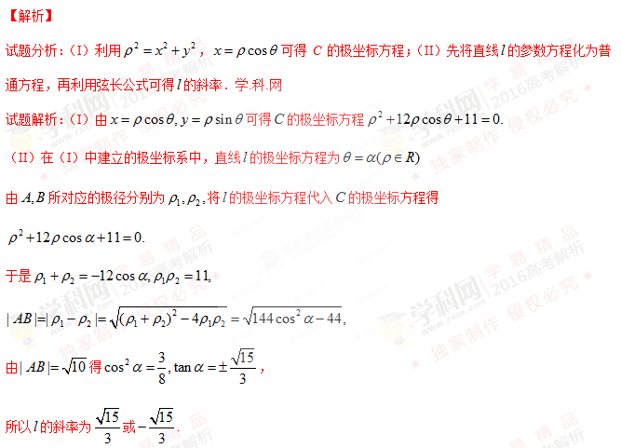考点：圆的极坐标方程与普通方程互化， 直线的参数方程，点到直线的距离公式.
（24）（本小题满分10分）选修4—5：不等式选讲
已知函数，为不等式的解集．
（Ⅰ）求；
（Ⅱ）证明：当时，．
【答案】（Ⅰ）；（Ⅱ）详见解析.
【解析】
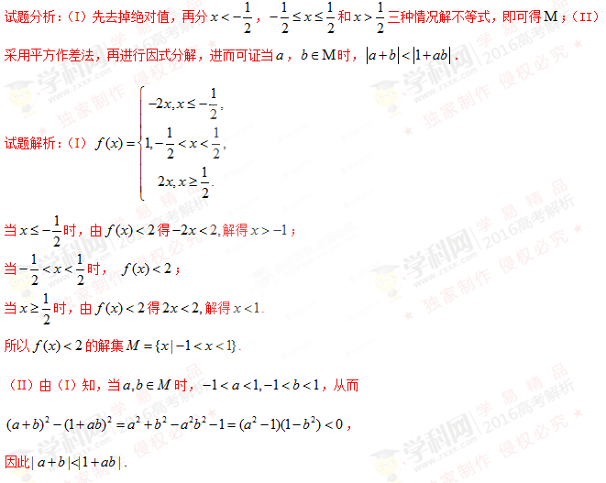考点：绝对值不等式，不等式的证明.

